КВН-Клуб весёлых и начитанных
Познавательно-развлекательное развлечение для детей старшей и подготовительной группы
Цели и задачи: повторение сказок; развитие интереса и уважения к народной культуре; создание мотивации к чтению; сплочение коллектива
Оформление: рисунки детей на тему «Моя любимая сказка» , выставка работ из пластилина «Мой любимый сказочный герой»
Оборудование: видео-презентация (слайды с заданиями и картинками), наборы заданий для команд (карточки с картинками героев из сказок,карточки с буквами, карточки с цифрами).
Ход мероприятия:
Звучит песня Е.Птичкина «Сказки гуляют по свету». Команды входят в зал и встают около своих мест.
Ведущий: Сегодня мы с вами будем говорить о сказках. Вы любите сказки?
Еще бы, в них столько разных чудес!. Сказка родилась с человеком, и пока живет человек, живет и сказка. Сегодня мы проводим КВН «Клуб весёлых и начитанных» «В гостях у сказки».(На экране 1 слайд)

(Ведущий представляет зрителям команды, жюри, дети садятся)
1.Разминка (2 слайд) «Кто пишет сказки»
Ведущий предлагает каждой команде по очереди называть авторов сказок. Жюри фиксирует результат.
2.Ведущий предлагает посмотреть на фотографии известных писателей и назвать их.(Слайд 3).На этот вопрос могут помочь ответить и зрители.
3.Слово предоставляется жюри.(На экране 4 слайд).
4. Конкурс капитанов «Сказочная математика» ( 5 слайд)
Ведущий предлагает выйти капитанам. Перед ними на столе перевернутые карточки с цифрами. Капитаны по очереди поднимают карточки и называют сказку, в названии которой присутствует попавшаяся цифра.
(На экране появляется 6 слайд). Команды проверяют ответы капитанов.
Ведущий благодарит команды и предлагает следующий конкурс

5. «Найди своих» (7 слайд)
Ведущий называет первое слово, команды по очереди отвечают :
-Кот…(в сапогах)
-Бременские….(музыканты)
-Красная…(шапочка)
-Баба…(Яга)
-Кощей…(Бессмертный)
-Лягушка…(царевна)
-Волчище…(Серый хвостище)
-Мышка…(норушка)
-Карабас…(Барабас)
-Сестрица Алёнушка и…(братец Иванушка)
(Жюри подсчитывает ответы).
6.Игра со зрителями (дети средней группы)
Ведущий загадывает зрителям загадки:
- На сметане мешён, на окошке стужён,
Круглый бок, румяный бок. Покатился …..(Колобок)
- Лечит маленьких детей, лечит птичек и зверей,
Сквозь очки свои глядит добрый доктор …(Айболит)
- В детстве все над ним смеялись,
Оттолкнуть его старались:
Ведь никто не знал, что он
Белым лебедем рожден. (Гадкий утёнок)
-Покупала самовар,
А спасал ее комар.(Муха-Цокотуха)
-Родилась у мамы дочка
Из прекрасного цветочка.
Хороша, малютка просто!
С дюйм была малышка ростом.
Если сказку вы читали,
Знаете, как дочку звали.(Дюймовочка)
-Этот сказочный герой
С хвостиком, усатый,
В шляпе у него перо,
Сам весь полосатый,
Ходит он на двух ногах,
В ярко-красных сапогах.(Кот в сапогах)
-У этого героя
Дружок есть — Пятачок,
Он Ослику в подарок
Принёс пустой горшок.(Винни-Пух)
-В Простоквашино живёт,
Службу там свою несёт.
Всем разносит почту он,
Он их местный почтальон.(Почтальон Печкин)
7.Следующий конкурс «Весёлая азбука» (8 слайд)
Ведущий раздаёт командам карточки с буквами. Под музыку дети составляют из букв название сказки (Например –« Колобок» и «Репка»)

8.После конкурса – музыкальная пауза.(9 слайд)
Каждая команда показывает свой номер (песня или танец )

9. Юные детективы (10 слайд)
Ведущий объясняет задание – на экране появляются картинки или иллюстрации к различным сказкам. Команды по очереди отгадывают название сказок. Жюри фиксирует.
-11 слайд – «Сказка о царе Салтане…»
-12 слайд – «Волк и семеро козлят»
-13 слайд –«По щучьему велению…»
-14 слайд –«Репка»
-15 слайд-«Колобок»
-16 слайд –«Царевна-лягушка»
-17 слайд – «Лисичка-сестричка и серый волк»
-18 слайд- «Гуси-лебеди»
-19 слайд- «Заюшкина избушка»
-20 слайд-«Сказка о рыбаке и рыбке»
-21 слайд – «Машенька и медведь»
-22 слайд –«Кот в сапогах»
Если команда затрудняется с ответом или не может вспомнить правильное название сказки,ей помогает команда соперников или зрители.
10.Подведение итогов (23 слайд).
Слово предоставляется жюри. Побеждает дружба .Обе команды и зрители приглашаются на весёлую дискотеку .

КВН проводит воспитатель МБДОУ Д/с №6 Королёва А.В.
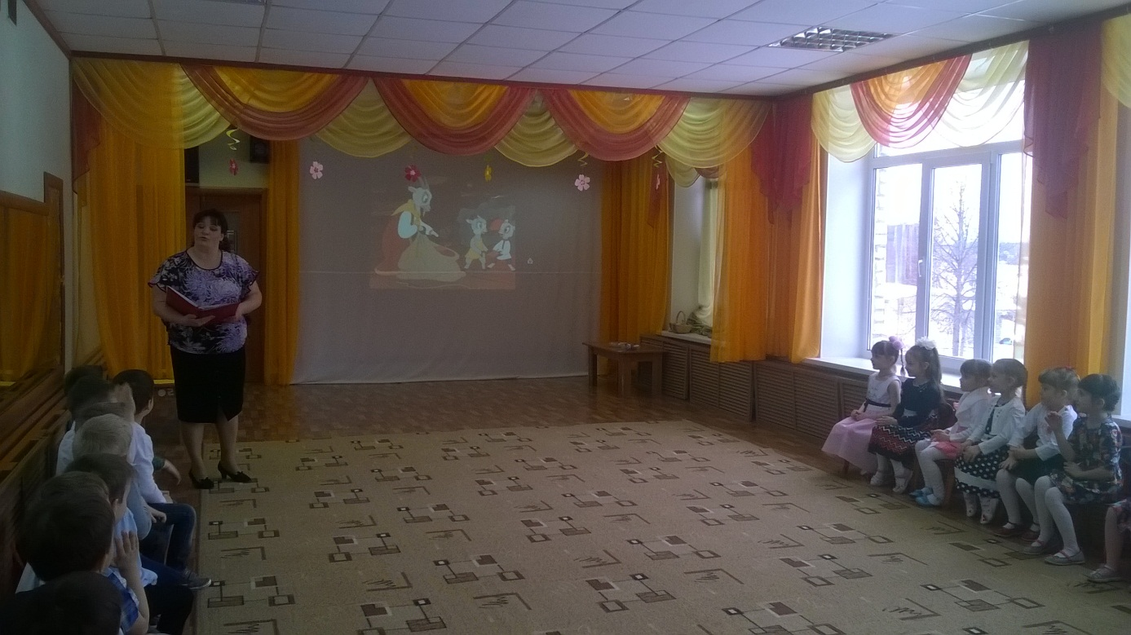

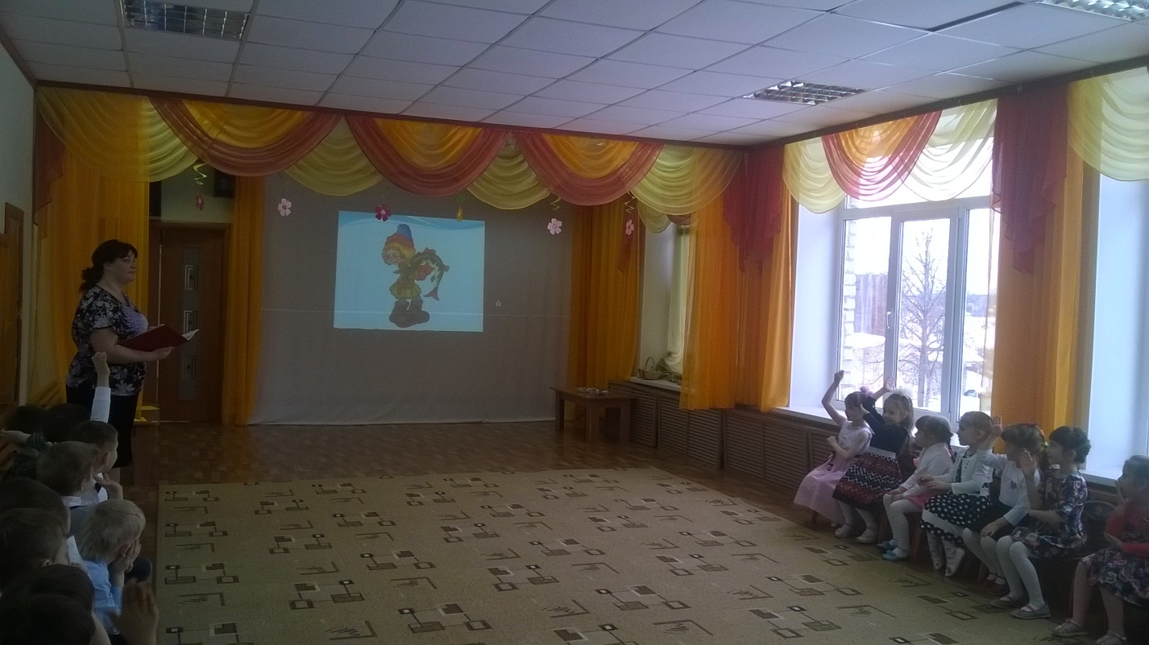
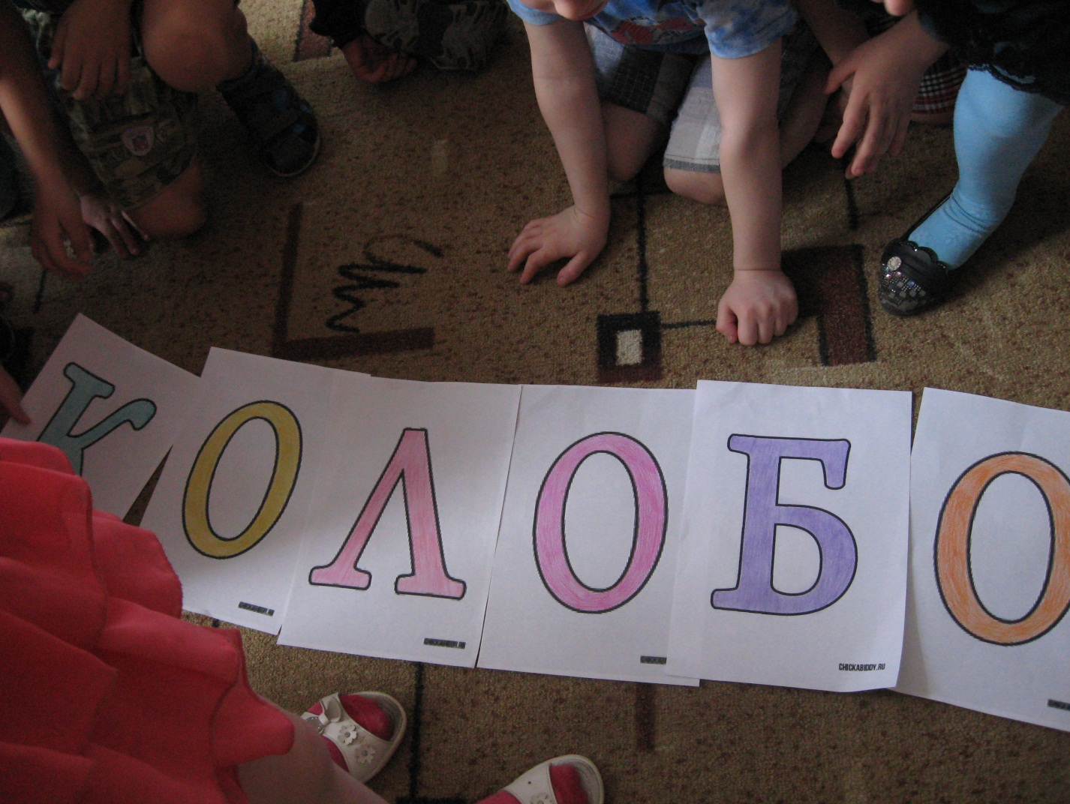
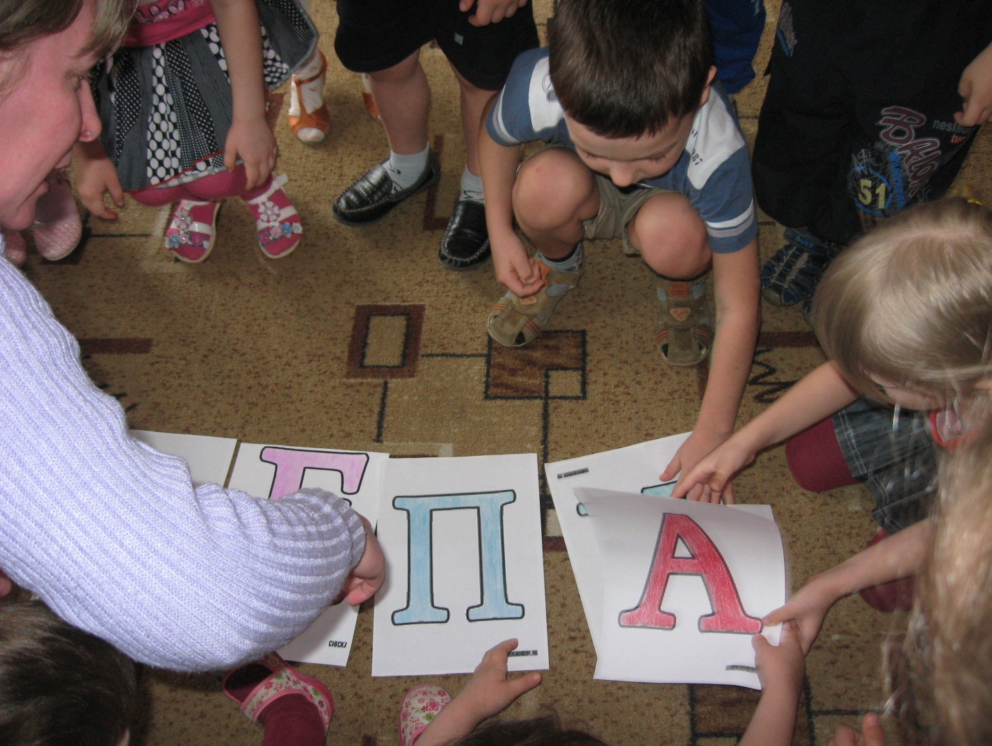
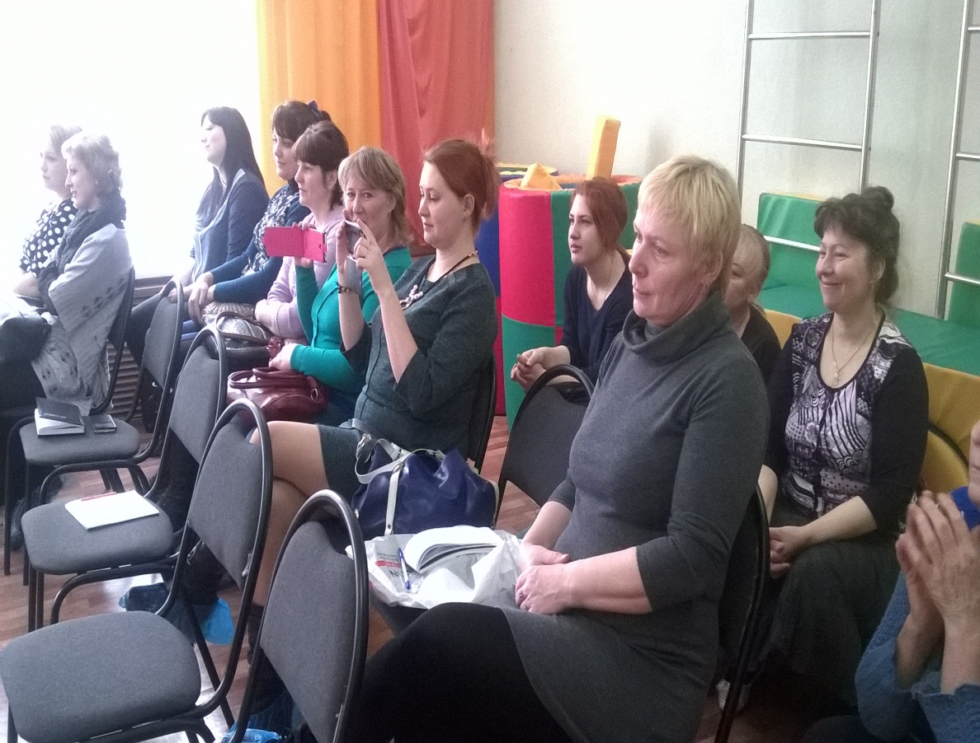
Зрители – слушатели МО «Школа молодого воспитателя» 2016г.

